鼎基先進
vCenter 6.7安裝文件

內容
一、VMware vCenter 第一階段安裝 3
二、VMware vCenter 第二階段安裝 13

VMware vCenter 第一階段
選擇”Install”來進行安裝新的vCenter Server Appliance或Platform Services Controller。
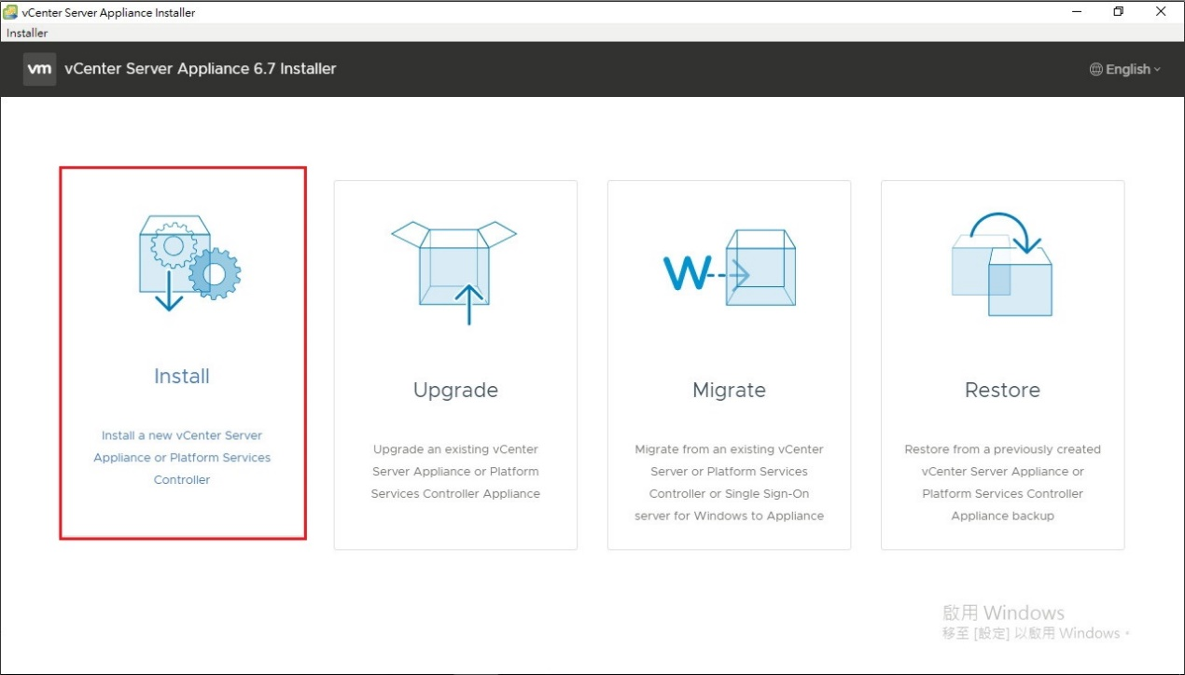

部屬(Deploy)分為兩階段，目前為第一階段，第一階段需要將新的應用裝置部屬到ESXi主機，點選Next。
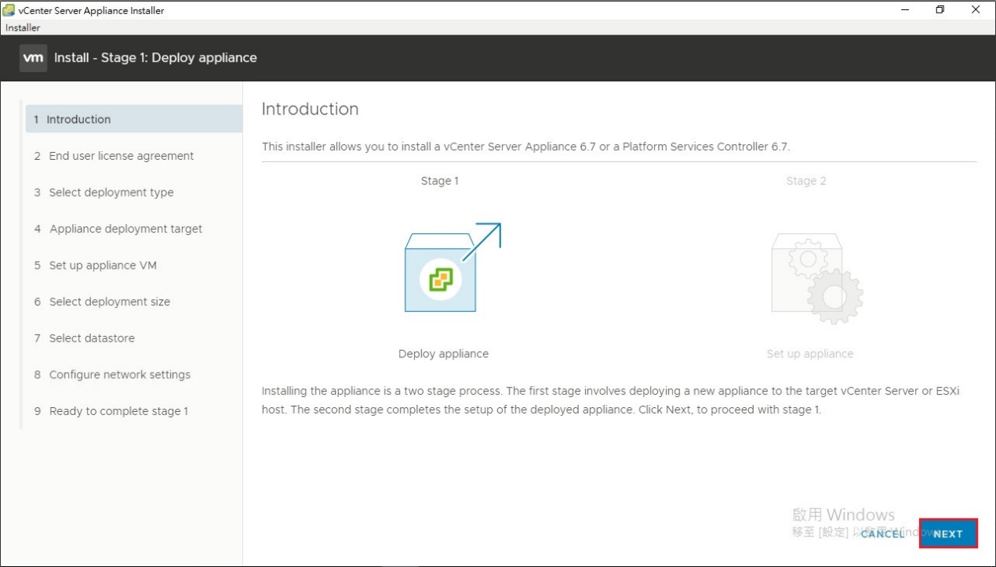
勾選”I accept the terms of the license agreement”點選”Next”。
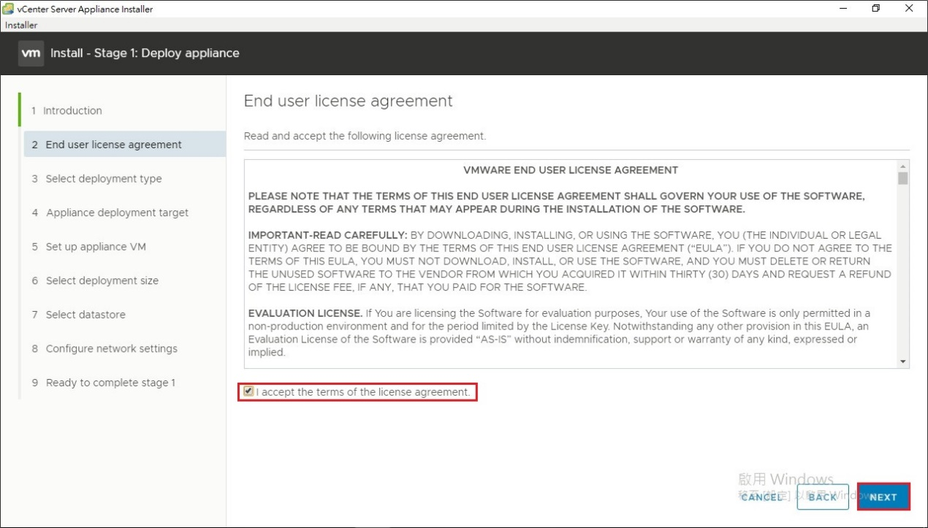

部屬模式選擇Embedded Platform Services Controller，
點選”Next”。
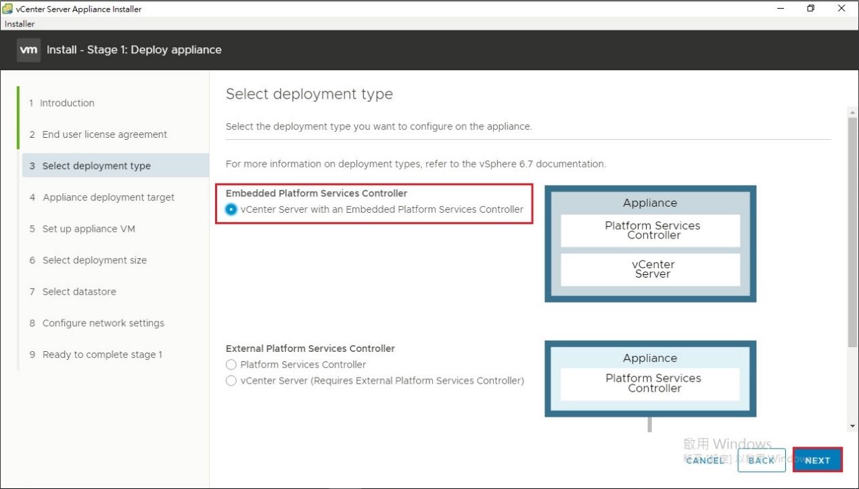

設備部屬目標，輸入ESXi主機的IP及名稱、使用者名稱和
密碼，點選”Next”。
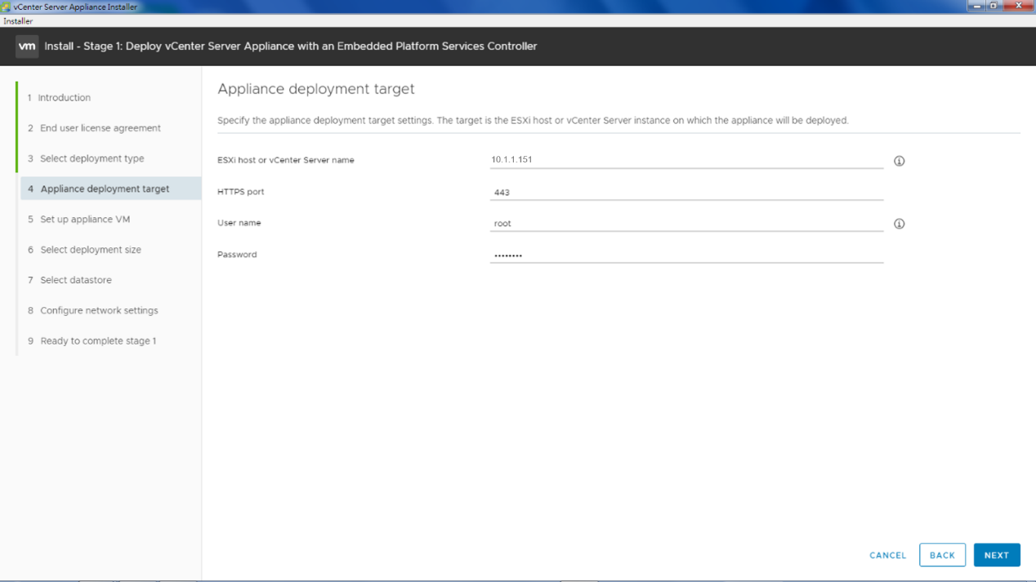
出現憑證警告訊息，可忽略此警告訊息(對系統不會有影響)，按
“Yes”接受。
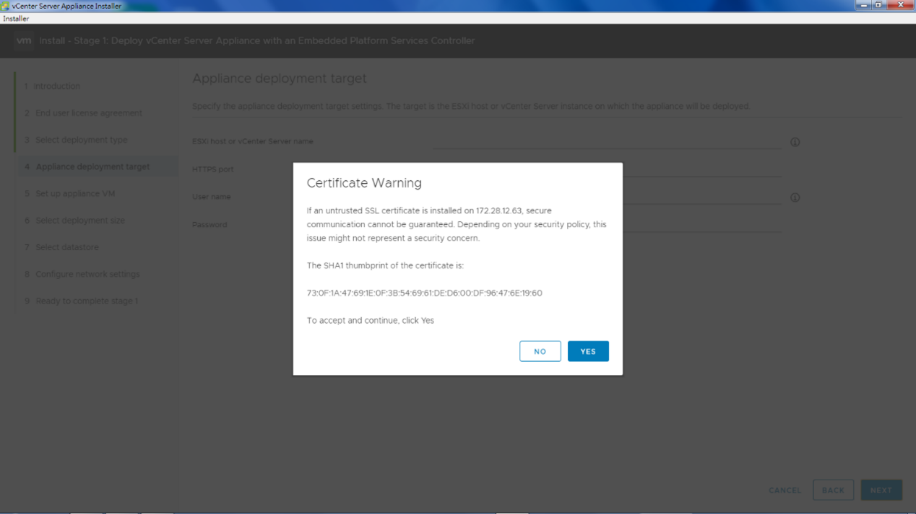

設定vCenter VM的名稱及root的密碼，點選”Next”。
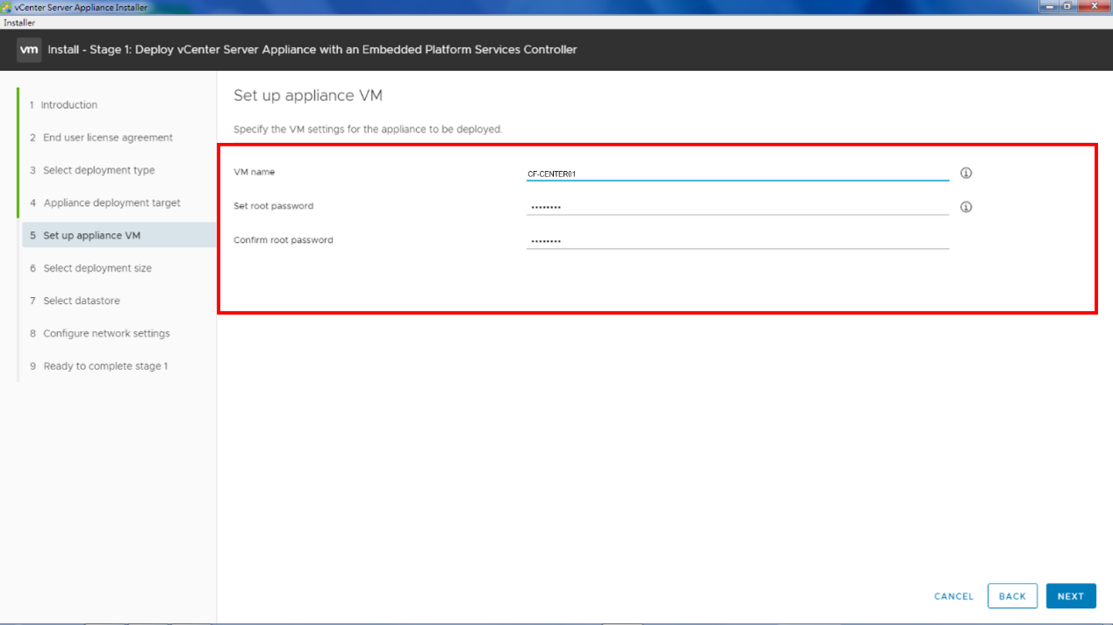

選擇部屬的大小，選擇Tiny Size(已足夠目前的環境)，點選”Next”。
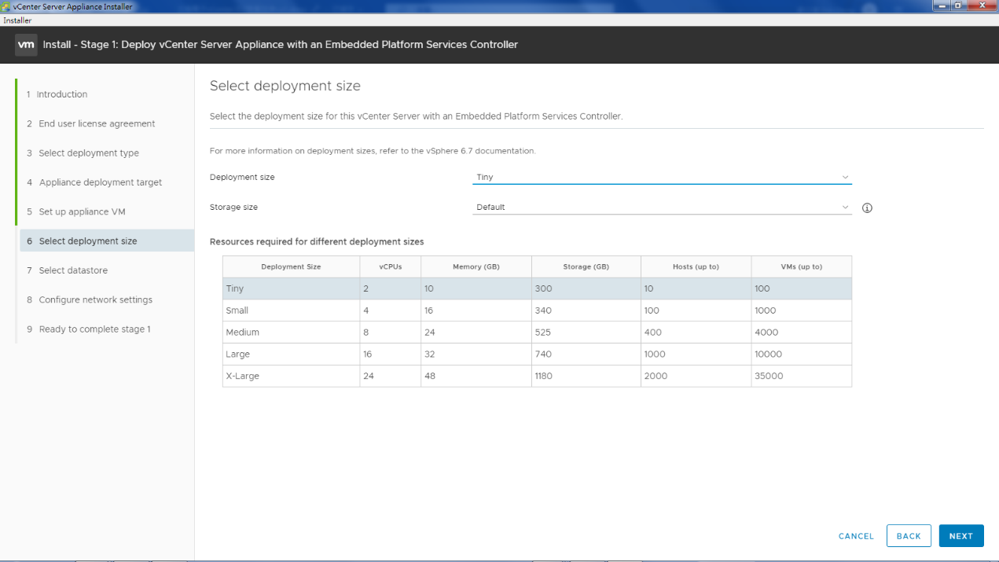

選擇要存放的存儲位置，選擇VDI-VOLUME，點選Next。
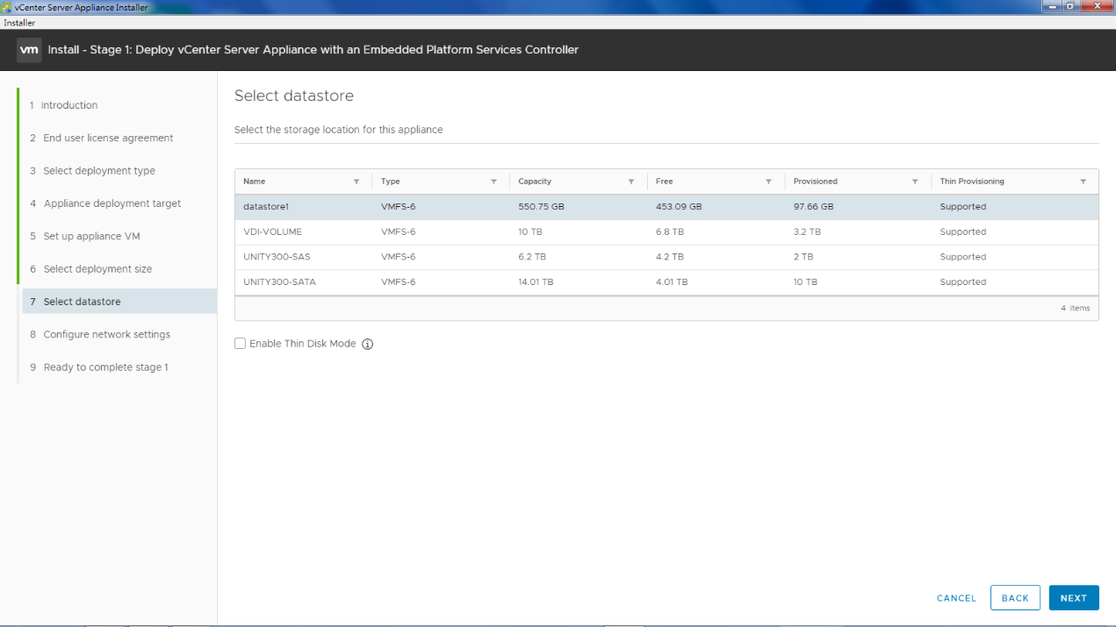

輸入網路的設定，這邊包含FQDN、IP、Subnet Mask、Default Gateway、DNS，點選”Next”。
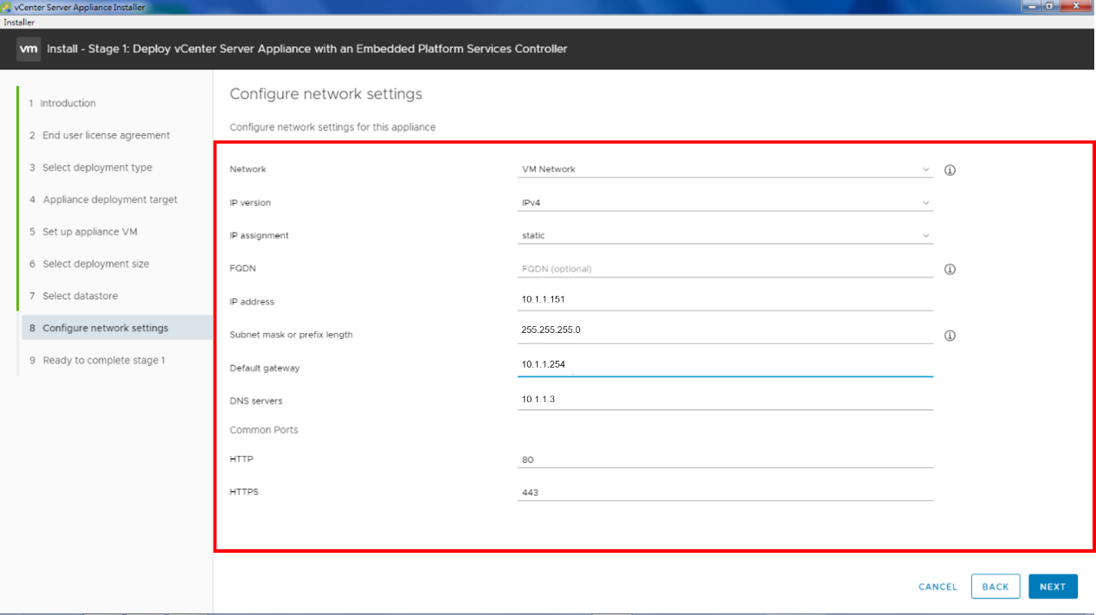

確認剛才輸入的訊息是否正確，若為確認正確，就點選Finish。
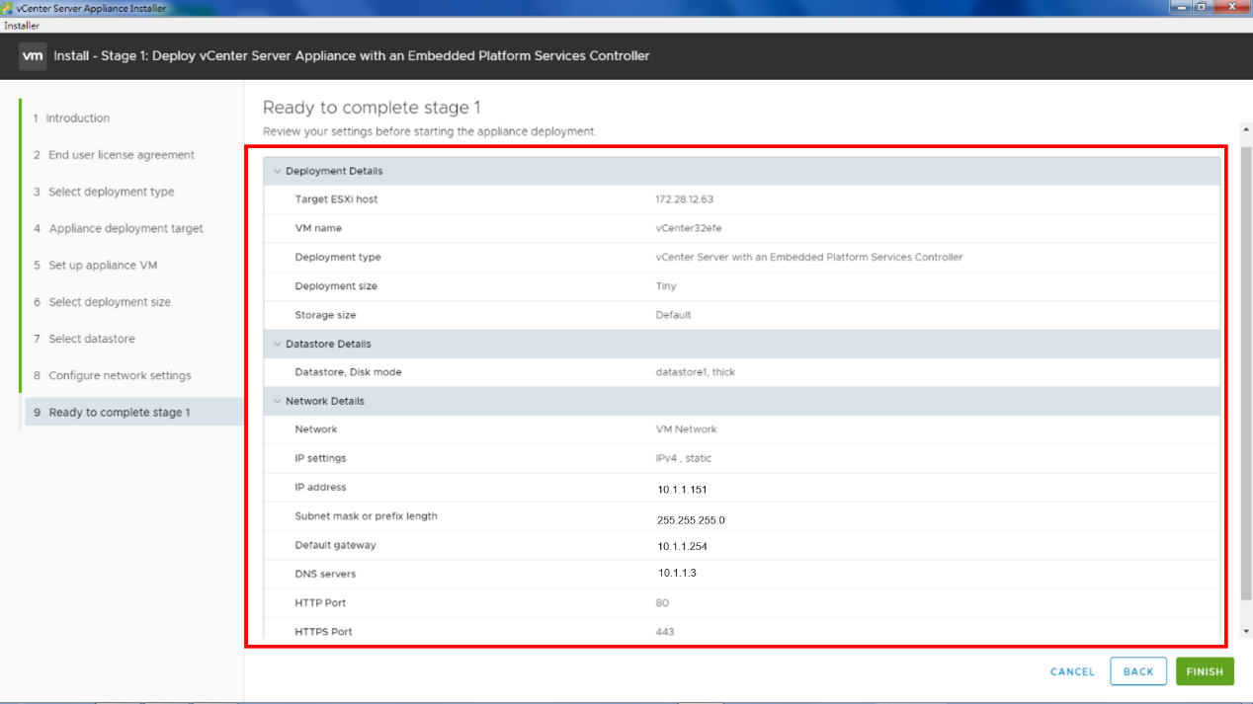

這邊顯示第一階段，已經安裝完畢，請繼續安裝第二階段。
點選”Continue”。
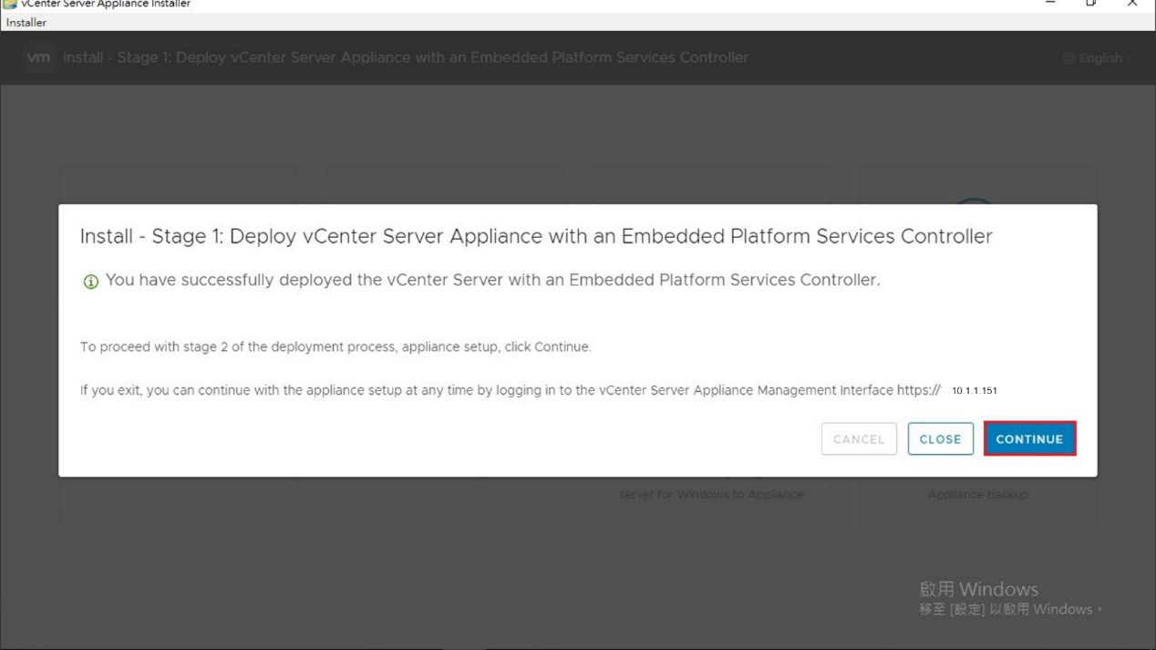

VMware vCenter 第二階段安裝
繼續第二階段安裝，點選”Next”。
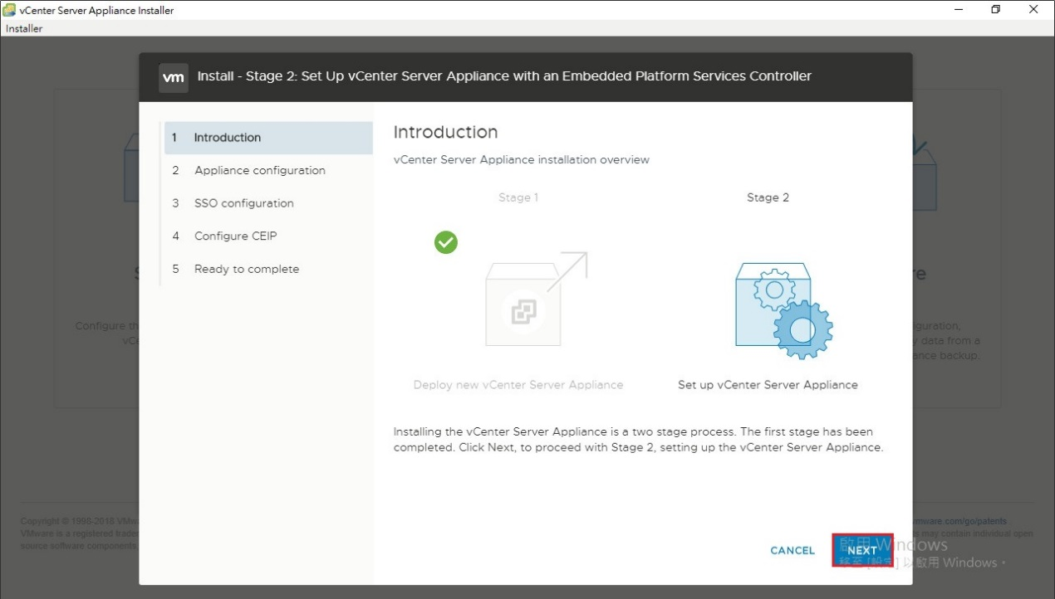

設定Time Synchronization Mode，選擇透過NTP Server進行Synchronization，設定NTP Server IP，並Enable SSH Access，點選Next。
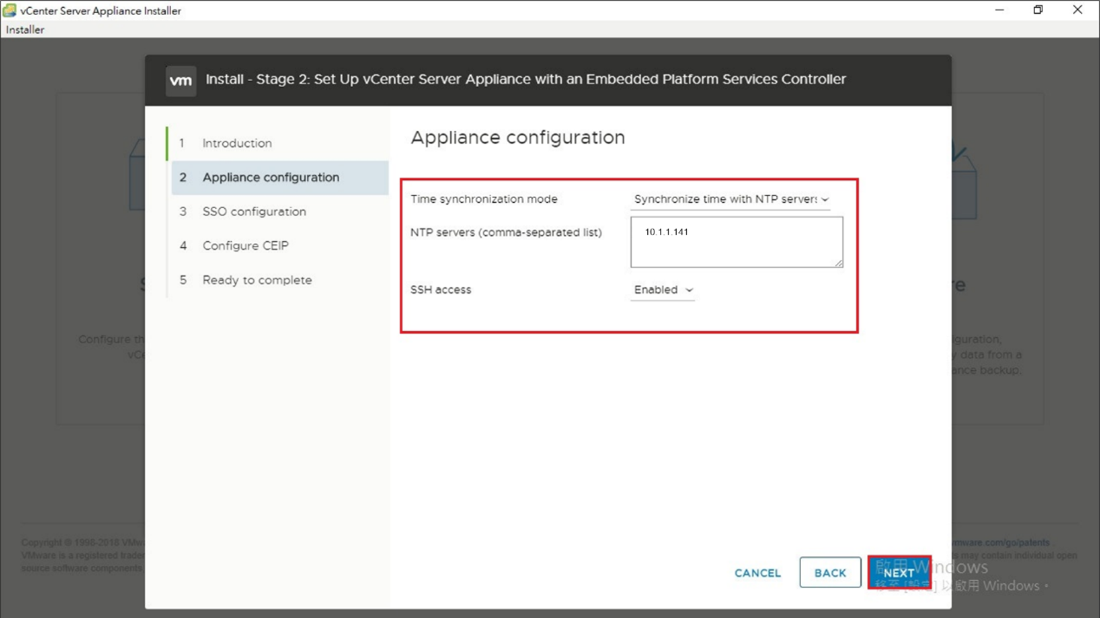

建立一個新的SSO Domain，設定Domain name、Password，點選”Next”。(vCenter登入之帳密)
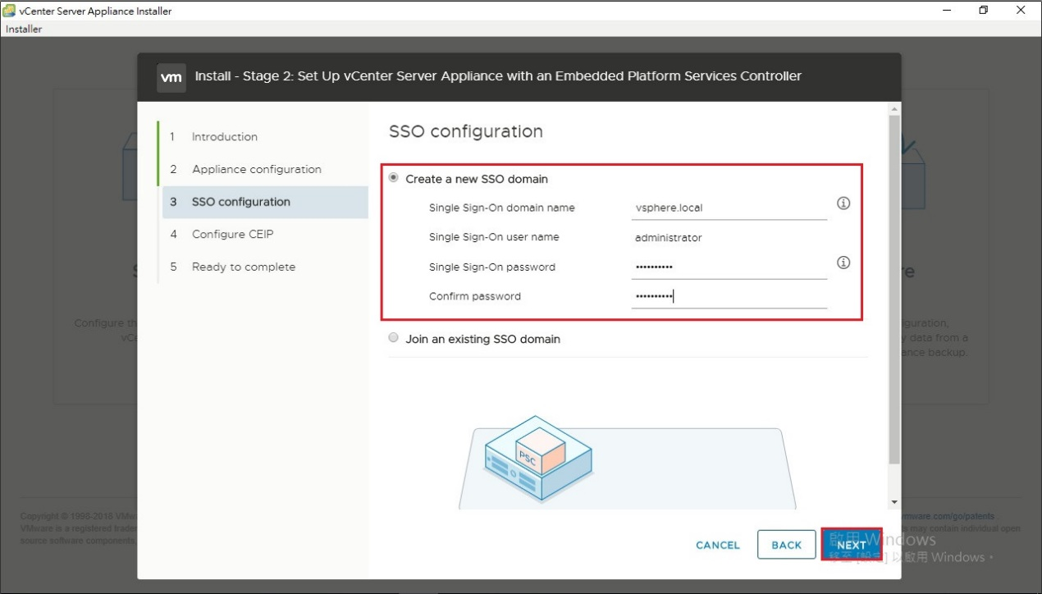

不勾選加入CEIP，點選”Next”。
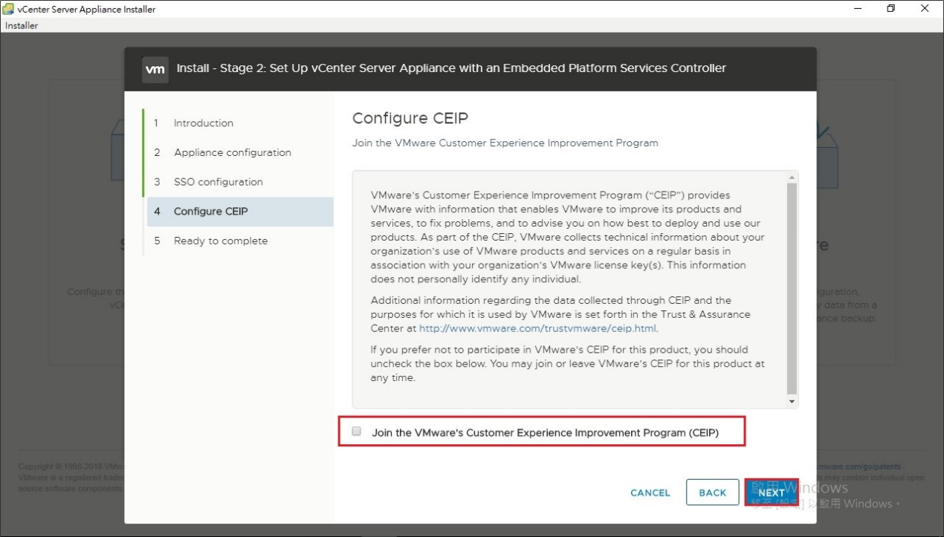

確認剛才設定的資訊是否正確，若為確認正確，就點選Finish。
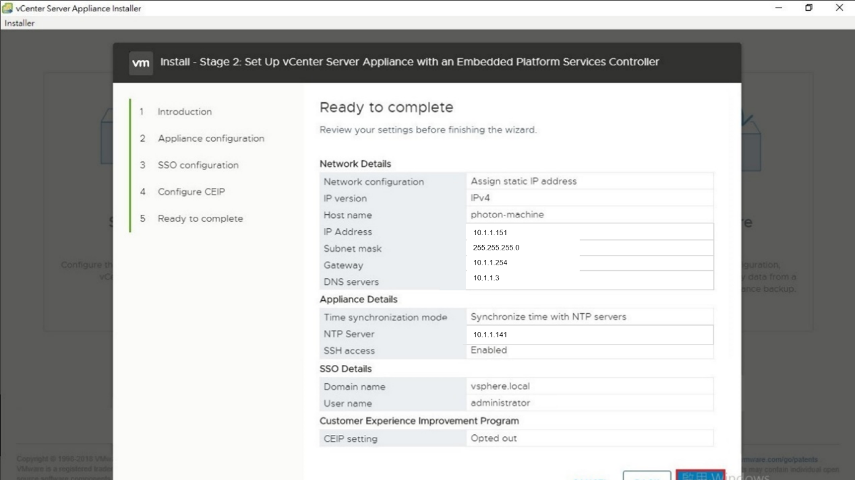

這邊提醒在安裝完畢的過程中，沒辦法暫停或是停止安裝，這邊我們選擇OK繼續安裝。
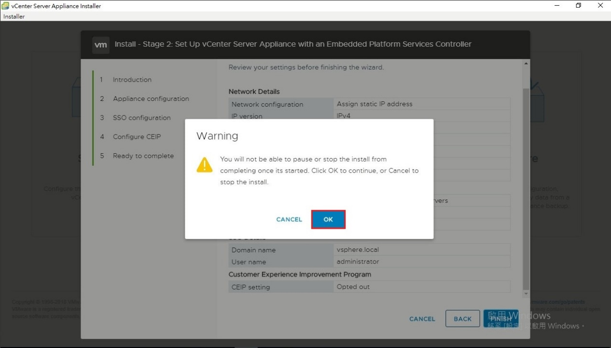

第二階段安裝完成點選”Close”。
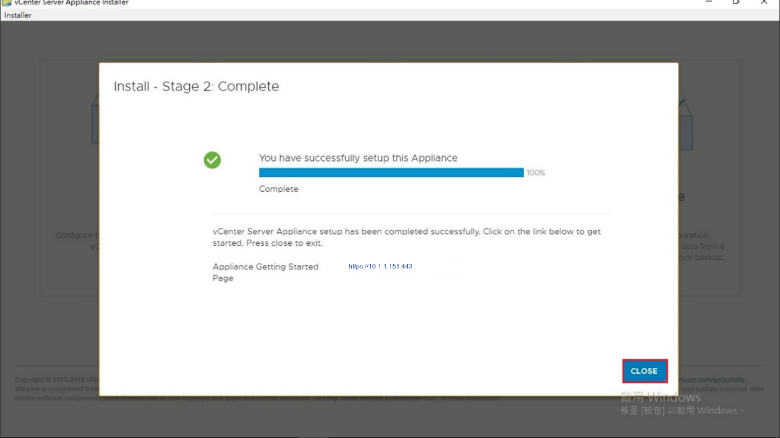
網址列輸入https://，
使用者名稱: vsphere.local\administrator、密碼: zaq1@WSX
